QUELLES LETTRES POUR ÉCRIRE LE SON ?
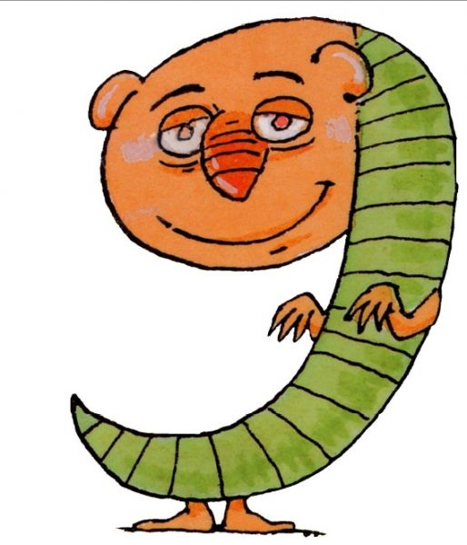
GU  TOUJOURS avec :  GUE  GUI  bague  guêpe  gui  guitare | G  TOUJOURS avec :  GA GO GU  GL GR  gare  gomme  figure  glu gris

